FAKULTET ORGANIZACIJE I INFORMATIKE

VARAŽDIN

**Baza podataka**

**'' Prodaja kolekcionarskih Figura"**

SEMINARSKI RAD

Kolegij: Baze Podataka  
Smjer: Primjena informacijske tehnologije u poslovanju, Zabok  
Profesor: Kornelije Rabuzin

Autor: Antonija Pavković

Zabok,svibanj 2014.

SADRŽAJ

**1.** **Uvod u Baze Podataka i MS Access** 3

**2.** **Tablica (Tables)** 4

**3.** **Veza među tablicama** 6

**4.** **Izrada Upita (Queries)** 7

**5.** **Izrada Izvješća (Reports)** 10

**6.** **Izrada Forma (Forms)** 12

**7.** **Zaključak** 15

**8.** **Izvor i podaci (literatura)** 16

1. **Uvod u Baze Podataka i MS Access**

Za ovaj seminarski rad potrebno je napraviti svoju vlastitu bazu podataka te u njoj pokazati svoje znanje iz baza.Tema ovog rada je „Prodaja kolekcionarskih figura“ koje prikazuju njezin opis na šta ih sve možemo raščlaniti i koji su podaci potrebni za kupca tih figura (Koji podaci su kupcima bitni?)

Za početak ćemo definirati samu Bazu podataka koja ima mnogo definicija ovisno o predmetu uz koji ih prezentiramo.

Baza podataka je organizirana i uređena cjelina međusobno povezanih podataka koji se spremaju bez nepotrebne redundancije odnosno uz što manje ponavljanje.Podaci su organizirani u tablice i druge vrste objekata zbog točno određene namjene kao što je pretraživanje sortiranje i obrada podataka.Za to nam je potrebna logička struktura podataka u skladu s nekim modelom koji određuje izgled te baze.Model podataka koji ćemo mi koristit je MS Access, a to je program koji radi s relacijskim modelom baze podataka.Relacijska veza je spoj između dvije ili više tablica čijim povezivanjem dobivamo prošireni skup podataka. Osim relacijskog modela postoji hijerarhijski i mrežni model.Relacijski model je najzastupljeniji, jednostavan za savladavanje i omogućuje prikaz najsloženijih prikaza BP.

MS Access ili punim nazivom Microsoft Office Access je dio Microsoftovog Office paketa koji je dostupan svima i podržavan na Windows operacijskom sistemu.MS Access nudi veliki izbor tipova podataka: tekst, broj, datum, logičke podatke, multimedija. Datoteke kreirane u Accessu imati će ekstenziju .mdb što je skraćenica za Microsoft Data Base, a znači Microsoft baza podataka.

Elementi MS Accessa su;

*1.Tables* (tablice)- sadrže podatke

2. *Queries* (upiti)- korisne kada nam treba traženje pomoću parametara

3. *Forms* (forme)- prikazuju podatke grafički

4. *Reports* (izvještaji)- prikazuju podataka kako mi želimo

5. *Pages* (stranice)- spoj obrazaca i izvještaja

6. *Macros* (makroi)- služe za automatiziranje radnji

7. *Modules* (moduli)- kolekcija Visual Basic deklaracija

Prije nego li započnemo s radom potrebno je pokrenuti program MS Access, gdje ćemo kreirati novu bazu podataka i kada to napravimo imat ćemo ovakav prikaz

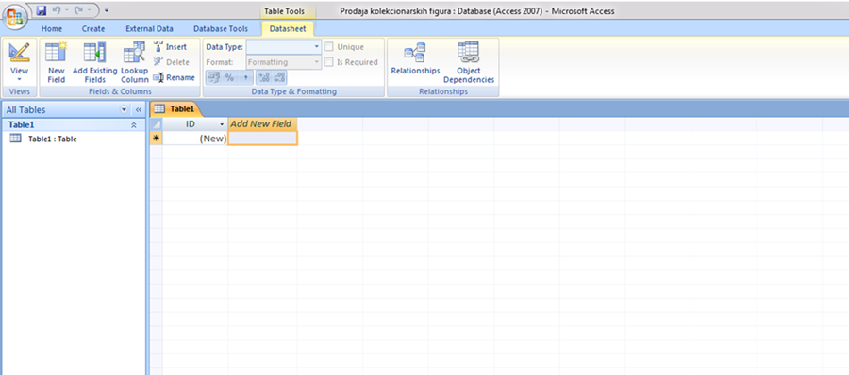

Slika : Početni izgled baze podataka u Access-u 2007.

1. **Tablica (Tables)**

Ova baza podataka je izrađena za kolekcionare figura koji žele od nas uzeti određenu figuru ili pak zahtjevati narudžbu nove koja se može dodati. Osim pregleda, unosa novih imat ćemo mogućnosti ispisa popisa na razne načine uz postavljene upite. Za sve je trebalo posebno razmisliti o potrebnim atributima koji su bitni za jednog kolekcionara/kupca koje ova tablica sada sadrži.

U ovom poglavlju naučit ćemo kreirat tablice koje su ključan proces u dizajniranju baze podataka. Pod dobrim dizajnom ubrajamo izbjegavanje dupliciranja informacija odnosno redudancije, omogućene jednostavne dorade te proširenje bez velikih zahvata. Tablica se sastoji od redova (slogova) i stupaca (atributa), a namijenjena je za spremanje podataka. Tri su osnovna načina za kreiranje tablice: u dizajnerskom prikazu, pomoću čarobnjaka i direktnim unosom podataka.Ja sam za početak koristila ERA model i svoj prikaz tablica stavila na papir kako bi ih logički povezala. Onda sam ih pretvorila u elektronički zapis koristeći dizajnerski prikaz te ručno unosila podatke.

U tablici Figure prvo polje nosi ime ID i dodjeljen joj je tip podatka ''Autonumber'' čija je funkcija dodjeljivanje svakom novom unosu redni broj s tim da počinje s brojem 1. On se nalazi u svakoj našoj tablici i zapisujemo ga kao ID.Kada smo odredili tip podatka, označimo ga kao primarnog ključa pritiskom na opciju "primary key“ na alatnoj traci. Primarni ključ su polja koja pružaju jedinstveni identifikator svakom redu i određuje se kako bi se lakše povezali podaci.

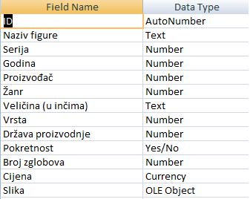

Slika : Prikaz svih tipova podatakau Design Viewu koje sam koristila

Ostali atributi u našem slučaju su oni koji najbliže opisuju karakteristike određene figure: Naziv, Serija, Godina, Proizvođač, Žanr, Veličina, Vrsta, Država, Pokretnost, Broj zglobava i Slika.Upisujemo ih u polja te određujemo tipove podatka. Za sliku je OLE Object, za Number je tip podataka di se mogu samo brojevi upisat i za Text se mogu upisivati samo slova te još imamo tip podataka YES/NO koji se prikazuje kao kućica koja se označuje sa kvačicom ako je slučaj YES i ostavlja prazno ako je NO

Tako za svaku tablicu odredimo tip podatka te unosimo podatke koji su nam potrebni za rad.

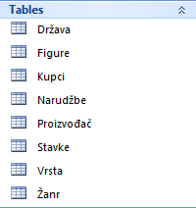

Slika : Prikaz svih kreiranih tablica

1. **Veza među tablicama**

Tablice su jedan od osnovnih elemenata baza podataka i njih povezujemo relacijskim vezama.Kada smo unjeli podatke u tablice trebamo ih znati logički povezati.To naravno radimo pomoću ERA dijagrama koji se smatra najznačajnijim modelom modeliranja. Prikazuje grafičku povezanost atributa u tablicama sa njihovim primarnim ključevima.

Veze koje možemo postaviti između tablica su:

Jedan naprama jedan (one - to - one) odnos ili veza koja jednom

atributu iz jedne tablice pridružuje točno jedan atribut iz druge tablice i obrnuto (npr. svakom kupcu ćemo pridružiti samo jedan OIB); ovakav tip veza je vrlo rijedak, jer se sve takve veze može staviti u jednu tablicu.

Jedan naprama više (one - to - many) jednom atributu iz jedne tablice

pripada više atributa u drugoj tablici, ali jednom atributu druge pripada točno jedan iz prve (npr.jedna figura može imati jednog proizvođača, a jedan proizvođač može imati više određenih figura koje proizvodi) - ovo je najčešći tip veze koji susrećemo.

Više naprama više (many- to - many) atributu iz jedne tablice

pridruženo je više atributa iz druge i obrnuto. Ovaj tip veze je moguć samo kada se definira treća tablica tzv. spojna tablica čiji se primarni ključ sastoji od dva

polja - stranih ključeva prve i druge tablice (primjerice jedna narudžba može imati više proizvoda, a istovremeno svaki proizvod se može pojaviti na više narudžbi).

Za ''glavnu'' tablicu uzimam tablicu figure,a ostale tablice pomoću primarnog ključa povezujem s njom vezom one- to- many.

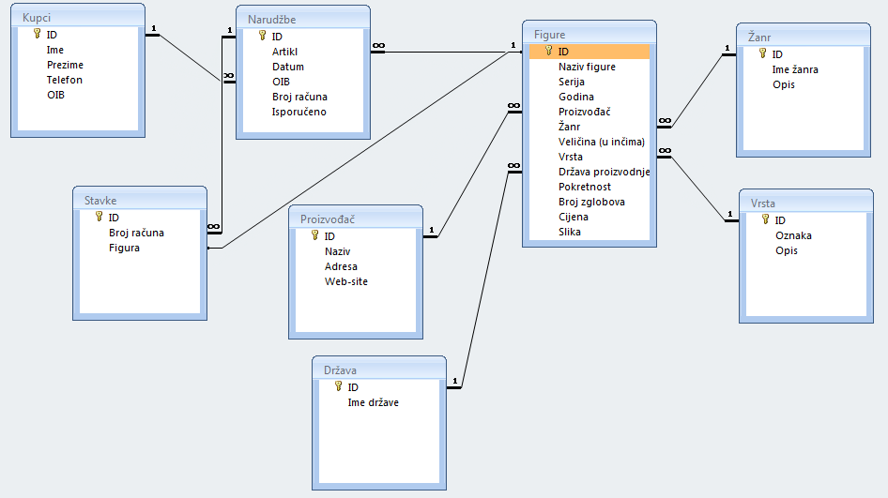

Slika : Prikaz svih relacijskih veza (Relationship)

Na slici vidimo sve tablice koje su kreirane s pripadajućim vezama. Tablica Figure nadovezuje se na tablice Proizvođači, Vrsta figure, Žanr te Država. Ta veza bi bila M:1 odnos, na primjer veza figure-proizvođači nam govori da 1 figura može imati 1 proizvođača, a 1 proizvođač može imati više figura, isto tako vrijedi odnos figure-vrsta/žanr/država.Dok odnos Figura i Narudžba ima 1:M vezu odnosno 1 narudžba može imati 1 figuru, a 1 figura može imati više narudžba. Relacijski odnos Stavki i Figura imaju odnos 1:1 gdje 1 figura može imati 1 stavku i obrnuto.

Nakon izrade tablica koje su potrebne za rad odnosno izradu baze podataka potrebno je izraditi Upite( Queries) koji se služe predhodno napravljenim tablicama

1. **Izrada Upita (Queries)**

Upit ili Query isto je jedan od temeljnih elemenata MS Accesa koji izgledaju poput tablica ali nemaju istu funkciju. To je oblikovano pitanje koje iz jedne ili više tablice izvlači podatke koji nas zanimaju. Podatke možemo brojati, sortirati prema nekom kriteriju te napraviti računarske operacije i drugo.

Načini kreiranja Querya mogu biti putem Desing Viewa i putem Wizarda. Osobno sam koristila Wizard, a dodatno sam uređivala u Designu radi dodatnog sortiranja ili postavljanja logičkih operatora.Možemo postavljati različite uvjete kod naših upita, a ja ću ih objasniti kroz primjer svojih.

U svojoj bazi kreirala sam 6 upita. Svaki od njih ima svoju svrhu i pokazuje nam željene informacije.Sada ćemo objasniti pojedinačnu izradu svakog upita.

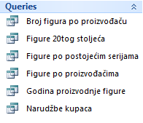

Slika : Prikaz svih upita

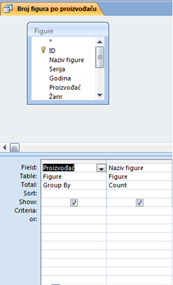Upit Broj figura po proizvođaču izrađen je putem Wizard Querya ili Čarobnjaka. Pokretanjem Čarobnjaka odabiremo potrebne tablice, u ovom slučaju to je tablica Figure. Zatim u tablici izabiremo potrebne atribute: Proizvođač i Naziv Figure.Nakon toga prelazimo u dizajnerski pogled kako bismo izabrabrali opciju total, što zanči da radimo Sumarni upit, gdje smo za atribut Naziva figura odabrali Count.Ta funkcija prebrojava koliko slogova se tu nalazi u stupcu. Na kraju u Datasheet pogledu atributi će biti Proizvođači i CountofNaziv figure ( on prikazuje samo broj).

Slika : Broj figura po proizvođaču u Design Viewu

U SQLu za isti primjer klauzulom SELECT odabiremo atribute koji su nam potrebni te brojimo koliko figura imamo po 1 proizvođaču. Za to nam je potrebna klauzula COUNT koji broji ukupan broj redova po spomenutom stupcu u tablici. Zatim klauzula FROM izabiremo tablicu te grupiramo po proizvođačima klauzulom GROUP BY koja broji redove unutar svake grupe i time nemamo ponavljajuće redove.

sql1.png

Slika : Broj figura po proizvođaču u SQL Viewu

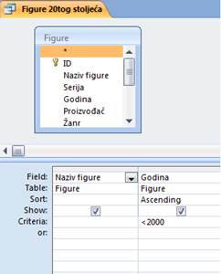Upit Figure 20tog stoljeća uzima atribute Naziv figura i Godine iz tablice Figure. U dizajnerskom pogledu u polju Sort odredit ćemo opciju Ascending za atribut Godine što znači da će poredak biti A-Z odnosno u ovom slučaju kronološki od one godine koja je bila prije. Također pošto se radi o 20.stoljeću moramo postaviti uvjet za godine u polju Criteria, a to bi bio „< 2000“. Iz toga zaključujemo da će biti prikazan popis godina do 2000. godine ali ne i 2000.godina.

Slika : Figure 20tog stoljeća u Design Viewu

U SQLu za filtriranje redova koristimo klauzulu WHERE kao što smo to napravili u ovom primjeru gdje želimo filtrirati podatke koje prikazuju figure proizvedene u 20.st. Uz nju ide odgovarajući uvjet koji može rezultirati sa nitjednim, jednim ili više redova, ovisno o uvjetu (pr. Da nam je uvjet bio „=2015“ za tablicu figure dobili bi 0 redova pošto nema takve figure). Također smo koristili klauzulu ORDER BY kojom smo sortirali figure po godinama kronološki odnosno ulazno (ASC), a mogli smo sortirati silazno (DESC)

sql2.png

Slika : Figure 20tog stoljeća u SQL Viewu

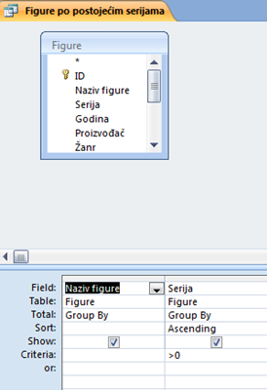Upit figura po postojećim serijama je također napravljena uz postavljen uvjet u polju Criteria za atribut Serije, a to je „> 0“, a mogli smo postaviti i kao „>= 1“. Rezultat upita u oba slučaja bi bile ispisane serije od 1 pa na dalje.

Slika : Figure po postojećim serijama  
u Design Viewu

Za isti upit u SQLu, to možemo napraviti tako da primjenimo klauzulu GROUP BY. Pošto želimo prikazati samo one grupe koje imaju seriju koristimo klauzulu HAVING, pošto ona eliminira grupe koje nas ne zanimaju (figure bez serije). Ovdje smo još primjenili klauzulu ORDER BY na seriju kako bi prvo prikazao figure serije 1 pa na dalje.

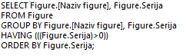

Slika : Figure po postojećim serijama u SQL Viewu

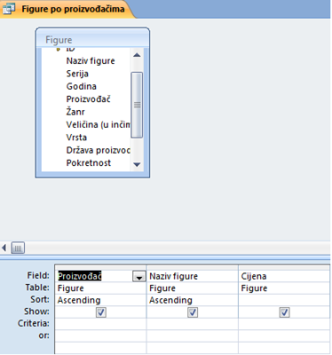U upitu Figura po proizvođaču smo htjeli prikazati popis figura i proizvođača te njihovu cijenu. Sortirali smo atribute Naziv figura i Proizvođača.

U SQLu smo koristili klauzulu ORDER BY u kojoj smo uzlazno htjeli prikazati Proizvođače i Figure, što znači da su se prvo grupe Proizvođača poredali uzlazno a zatim po tome i Naziv figura.

sql4.png

Slika : Figure po proizvođačima u Design Viewu i Design Viewu

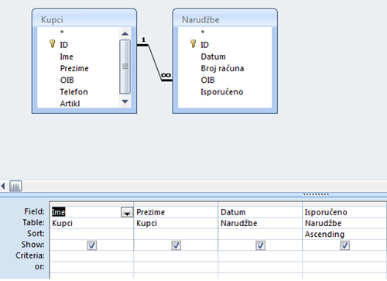

Slika : Narudžba kupaca u Design Viewu

U upitu Narudžbe kupaca smo htjeli prikazati koje narudžbe kupaca su isporučene te koji je bio datum narudžbe.Zbog toga smo u polju Sort za atribut Isporučeno izabrali opciju Ascending kako bi izdvojio prvo isporučene artikle pa neisporučene artikle(figure). Iz tablice kupci smo uzeli atribute Ime i Prezime, a iz tablice Narudžbe smo uzeli atribute Datum i Isporučeno.

sql5.pngU SQLu je spajanje dvije tablica izvedeno klauzulom JOIN u kojoj je sadržan i dio ON (osigurava da ispravno spojimo tablice). Klauzula JOIN olakšava pisanje složenih upita jer su uvjeti za povezivanje tablica i filtriranje redova odvojeni i stoga praktičniji.

Slika : Narudžba kupca u SQL Viewu

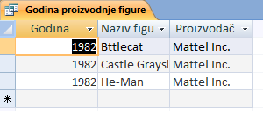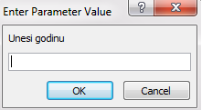U upitu Godina proizvodnje figura je prikaz podataka na temelju zajedničkih atributa. Upit prikazuje samo onu figuruone godine koju smo mi unjeli.Također u ovom upitu izabiremo atribute Godina, Naziv figure i Proizvođač. S obzirom na uvjet pod Criteria stavljamo uglate zagrade te upisujem „[Unesi godinu]“. Nakon što smo sačuvali podatke i kreirali naš upit pri pokretanju upita ćemo dobiti prozor koji nas traži da upišemo godinu. Kada upišemo godinu upit će prikazati samo one podatke te godine koje smo unjeli. Ukoliko godina koju smo unjeli ne postoji u našoj tablici bit će vraćena prazna tablica.

Slika : Traži nas da u polje unesemo godinu (pr. 1982)   
Rezultat koji smo dobili upisivanjem godine 1982

U SQLu parametar se upisuje u klauzulu WHERE u uglatoj zagradi. Iz tablice figure za stupac godinu definiramo „Unesi godinu“ kako bi nam se to pojavilo pri pretraživanju neke godine koja će pokazati figure iz te godine.

sql6.png

Slika : Godina proizvodnje figure u SQL Viewu

1. **Izrada Izvješća (Reports)**

Još jedan od osnovnih elemenata Accessa su Izvještaji odnosno Reports. Izvještaji su posebni objekti za formatiranje, izračun i ispis (prikaz) izabranih podataka.Najčešće se koristi za ispis.

Izvješća većinom radimo na osnovi neke od tablica ili nekog upita pa iz tog razloga imamo mogučnost kreiranja izabiranja tablice ili upita kod kreiranja sa wizardom.

Izvještaje možemo kreirati u Design Viewu i pomoću Wizarda.

Zbog jednostavnosti i brze izrade koristila sam čarobnjak, a dodatne dorade sam radila u dizajnerskom pogledu.

Kreirala sam 8 izvješća, a nadalje ću objasniti njihovu izradu.

Većinu izvješća sam radila po izrađenim upitima osim izvješća Proizvođača koja je rađena po tablici.

Izvješće Proizvođača sam radila pomoću čarobnjaka gdje sam uzela sve atribute iz tablice Proizvođača te odredila izgled izvješća i stil. U dizajnerskom pogledu sam samo izmIjenila poravnanja te kada sam odabrala Property Sheet pod opcijom Default View odabrala sam Print Preview. To znači da kada odaberem to izvješće bit će nam prikazano u Print Viewu.

Sada ćemo prikazati jedan od izvješća koja su rađena po upitima.

U izvješću Figure po proizvođačima sam također sam koristila čarobnjak, izabrala postojeći upit i iz njega uzela sve atribute: Proizvođač, Naziv figure i Cijena. Odabrala sam stil i izgled izvješća kao i u prethodnom primjeru te kreirala izvješće. Nakon kreiranja u dizajnerskom pogledu izabrala sam opciju Group on te sam podatke grupirala po proizvođačima te opcijom Sort by sortirala Naziv figura.To znači da će mi u prikazu prvo biti jedan Proizvođač pa popis figura tog proizvođača i cijene figura, onda drugi Proizvođač i popis njegovih figura te cijene i tako dalje.Na isti način je kreirano izvješće Figure po postojećim serijama.

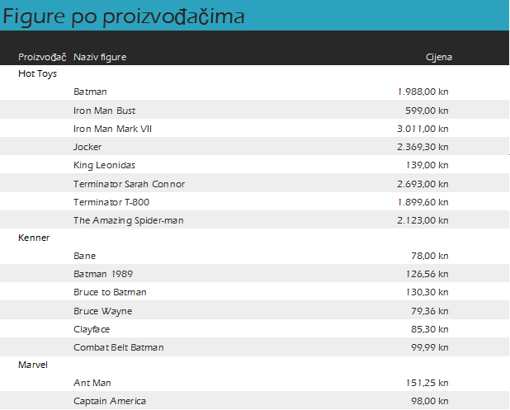

Slika : Format View

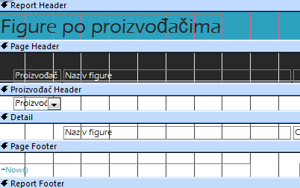

Slika : Design view

Izvješće Godina proizvodnje figura je kreirana na temelju spomenutog upita koji smo objasnili u prethodnom poglavlju.

Preostala dva izvješća Narudžbenica i Članska kartica su izrađena u Design View umetanjem labela i upisivanjem potrebnih podataka.Svrha ovih izvještaja je upis novih narudžba i članova.

1. **Izrada Forma (Forms)**

Forma ili Obrasci su zapravo ekranske maske odnosno slogovi koji su prikazani u bazi oblika koji je prihvatljiv.MS Access ima nekoliko tehnika izrada obrazaca dok je njihov rezultat isti. To su AutoForm,Form Wizard i Design View.

AutoForm je najbrži način ali forma ima uvijek isti izgled i strukturu.

Form Wizard ima ugrađeni Čarobnjak za obrasce koji omogućava dodatna podešenja te je brz i efikasan.

Design View omogućava izradu obrasca ručno, ali je sporo i zahtjevno.

Osobno sam koristila izradu forme sa Wizardom jer je dovoljno pokrenuti ga, pratiti korake izrade i dodavati željene stavke, izgled, stil i drugo. Formama ćemo prezentirati naše tablice ili upite, a čak i izvještaje s tim da ćemo koristit gumbe koji će nas voditi do njih

Sada ćemo prikazati korake koji nas vode do izrade forme.

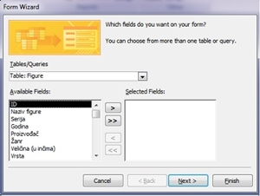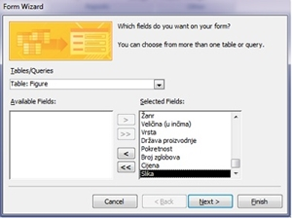

Slika :Izrada forme pomoću Wizarda (početak izrade)

Pokrenemo Wizard i pojavljuje nam se prikaz kao na slici i u polju Tables/Queries izabiremo koju ćemo tablicu/upit koristiti za izradu forme. U našom slučaju odabrali smo tablice Figure i sve atribute te tablice, pošto izrađujemo ta formu Popisa figura i svih njezinih značajki.To radimo pritiskom na opciju „>>“ kako bismo sve podatke prenjeli, a ukoliko to želimo pojedinačno napraviti odaberemo opciju „>“. Za vraćanje pojedinih atributa imamo opciju „<“ , a za vraćanje svih je opcija „<<“. Nakon toga atributi se pojavljuju u polju Selected Fields te pritišćemo opciju „Next“. Zatim odabiremo ponuđeni layout ili izgled forme i stil. Nakon toga upisujemo naziv forme što je u našem slučaju Figure. Označimo opciju uređenja forme odnosno u slučaju kada imamo dodatne izmjene. Na kraju kliknemo na opciju Finish i naša forma je kreirana.

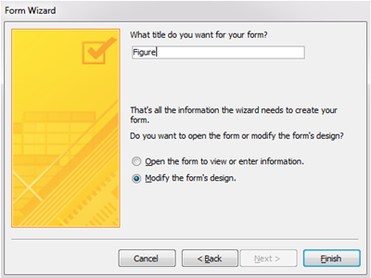

Slika : Zadnji korak kod izrade forme

U dizajnerskom pogledu dodamo gumbe listanja kroz Micro naredbe gdje u polju Object Type odabiremo opciju GoToRecord,a u polju Record odredimo Next ili Previous ovisno kojim redosljedom želimo ić. Može također biti i neka druga Micro naredba poput iskočnog prozora- „MsgBoxa“, otvaranja forme- „OpenForm“, zatvaranja- „Close“, otvaranja izvještaja- „OpenReport“ mnoge druge.

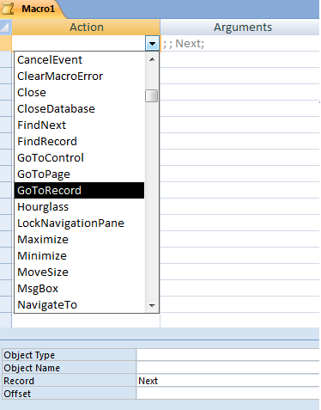

Slika : Tipovi funkcija kod Macrosa

Još je jedan način dodavanja gumba koji sam također koristila,a izvodi se u dizajnerskom pogled. U polju Controls izabiremo opciju Button i otvara nam se Wizard za Button. Tamo odredimo koja funkcija gumba nam je potrebna ( otvaranje/zatvaranje forme ili izvještaja, zatim zatvaranja aplikacije, brisanja, dodavanja atributa i drugo) zatim izgled i ime naredbe. 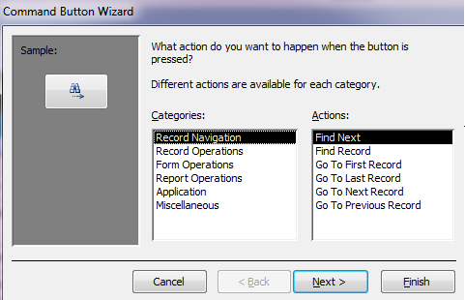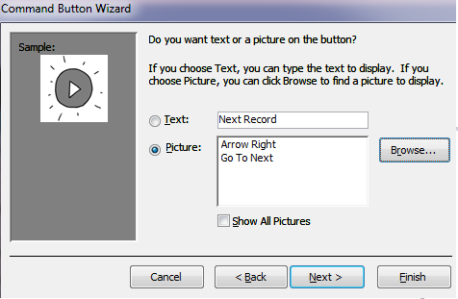

Slika : Čarobnjak za izradu gumba

Konačan izgled forme Figura prikazan je na slici.

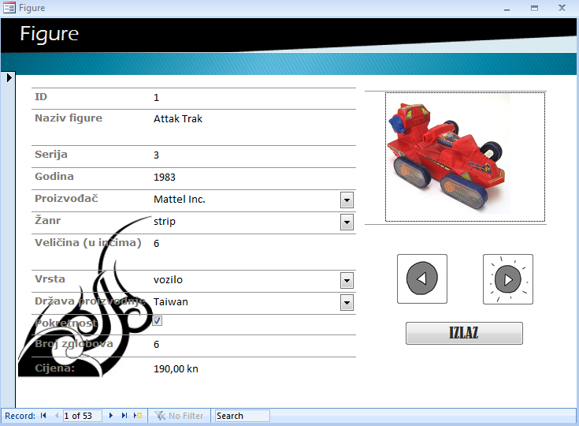

Slika : Forma Figure

Na isti način sam kreirala forme Proizvođači, Vrste figura i Žanr.

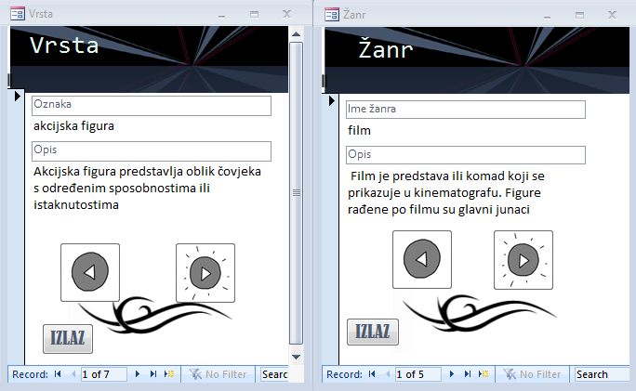

Slika : Forma Vrste i Forma Žanra

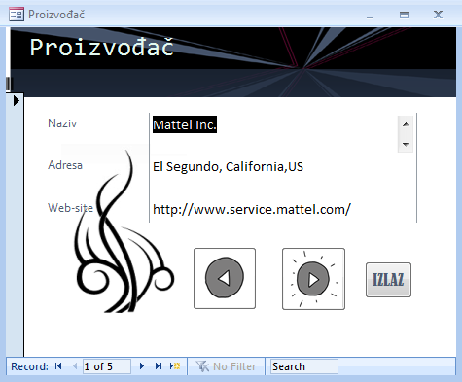

Slika : Forma Proizvođača

Forme Glavni meni, Početni meni i Izvješća su kreirana u dizajnerskom pogledu dodavanjem gumba i njihovih funkcija koje smo već objasnili. U polju Control u Design Viewu sam odabrala opciju Picture i dodala sliku za poboljšani izgled forme.

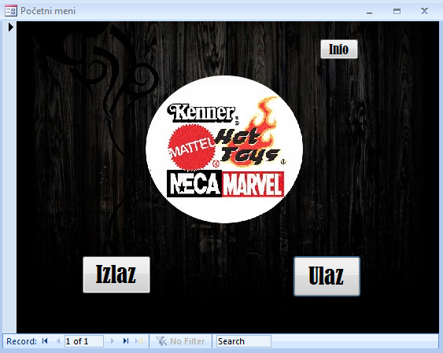

Slika : Forma Početni meni

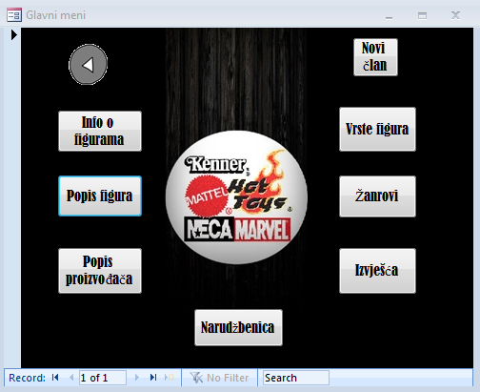

Slika : Forma Glavni meni

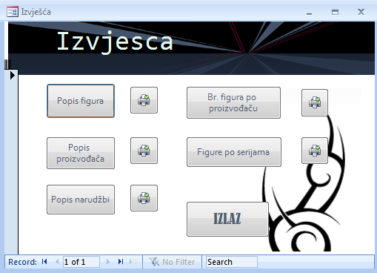

Slika : Forma Izvješća

Posebno napravljena forma je Info o figurama koja je glavna forma.Tu formu napravili smo u kombinaciji s podformama. Prvo smo napravili podforme koje su vezane sa tablicom Figure. Zatim smo u Design Viewu u glavnu formu Info o figurama ubacili naše podforme samim povlačenjem određene forme iz popisa svih formi. Na kraju smo dobili prikaz kakav je na slici.

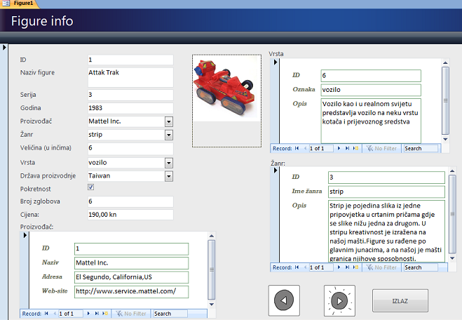

Slika : Konačni izgled kombinacije forme (atributi iz tab.Figure) i podforme (atributi tab. Vrsta, Žanr i Proizvođač)

1. **Zaključak**

Kroz izradu baze podataka „Prodaja kolekcionarskih figura“ pobliže sam opisala nastajanje baza u MS Accessu od samog početka do finalne verzije baze. Kroz definiranje, primjere i sam prikaz htjela sam vjerodostojno prikazati s čim sam se sve susrela na putu do finalne verzije. Kroz proces izrade baze shvatila sam da je najteži dio sam početak, tj. razrada same ideje. Ukoliko imate jasnu viziju sve ostalo je „igranje“ u programu. Uz razne prikaze htjela sam prikazati čitav opus opcija koje sam naučila prisustvovanjem na vježbama.

1. **Izvor i podaci (literatura)**

Knjige: Siniša Živković, MS Access- Relacijske baze podataka

Kornelije Rabuzin, Uvod u SQL  
Internet: [www.google.com](http://www.google.com),   
Ostalo: Materijali s Moodle-a i zabilješke sa predavanja

Popis slika:

Slika 1: Početni izgled baze podataka u Access-u 2007. 4

Slika 2: Prikaz svih tipova podatakau Design Viewu koje sam koristila 5

Slika 3: Prikaz svih kreiranih tablica 5

Slika 4: Prikaz svih relacijskih veza (Relationship) 6

Slika 5: Prikaz svih upita 7

Slika 6: Broj figura po proizvođaču u Design Viewu 8

Slika 7: Broj figura po proizvođaču u SQL Viewu 8

Slika 8: Figure 20tog stoljeća u Design Viewu 8

Slika 9: Figure 20tog stoljeća u SQL Viewu 9

Slika 10: Figure po postojećim serijama u Design Viewu 9

Slika 11: Figure po postojećim serijama u SQL Viewu 9

Slika 12: Figure po proizvođačima u Design Viewu i Design Viewu 10

Slika 13: Narudžba kupaca u Design Viewu 10

Slika 14: Narudžba kupca u SQL Viewu 10

Slika 15: Traži nas da u polje unesemo godinu (pr. 1982) Rezultat koji smo dobili upisivanjem godine 1982 11

Slika 16: Godina proizvodnje figure u SQL Viewu 11

Slika 18: Design view 12

Slika 17: Format View 12

Slika 19:Izrada forme pomoću Wizarda (početak izrade) 13

Slika 21: Tipovi funkcija kod Macrosa 14

Slika 20: Zadnji korak kod izrade forme 14

Slika 22: Čarobnjak za izradu gumba 15

Slika 23: Konačni izgled kombinacije forme (atributi iz tab.Figure) i podforme (atributi tab. Vrsta, Žanr i Proizvođač) 15